МДОУ «Детский сад № 2 Сонковского района Тверской области»

СЦЕНАРИЙ ОСЕННЕГО ПРАЗДНИКА

старшей группы

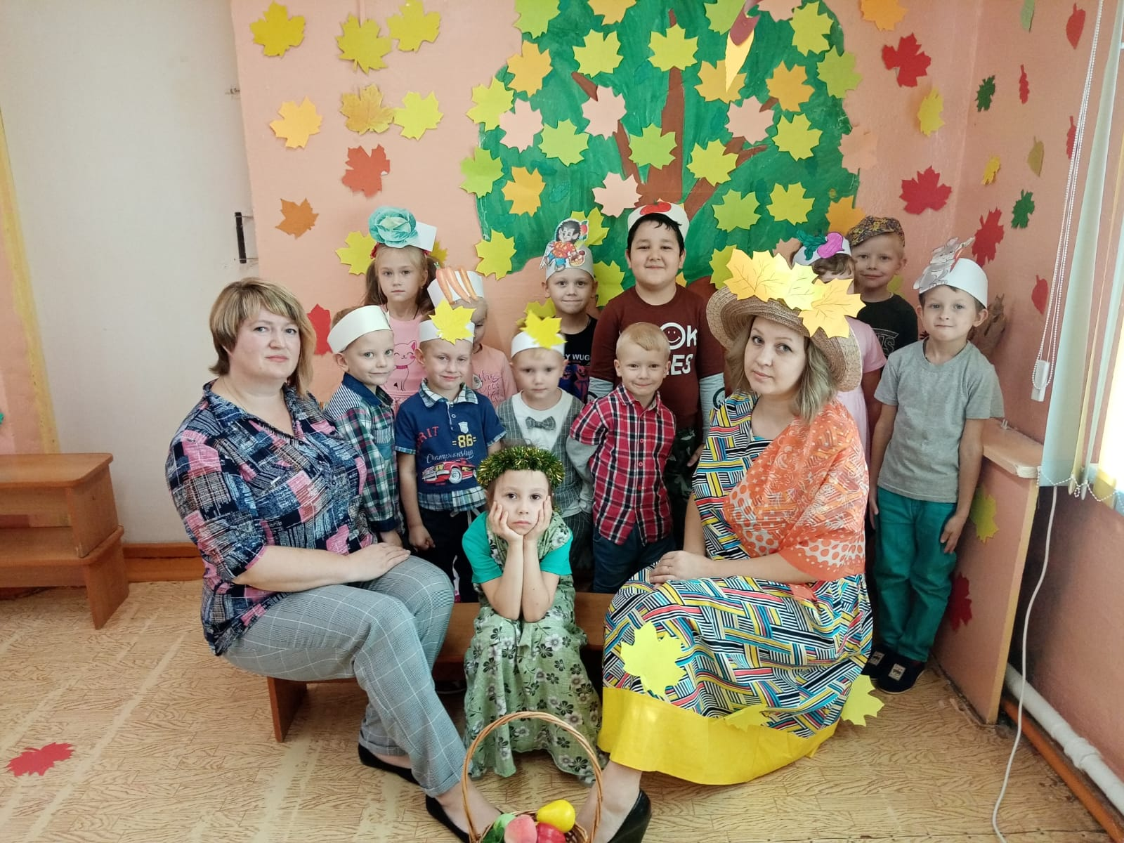

Воспитатели: Моисеева Е.А., Берац И.И.

Цель: Вызвать у детей радостные эмоции и обогатить их новыми яркими впечатлениями.
Задачи:
1.Закреплять и расширять знания и представления детей об осени, о грибах, фруктах и овощах.
2. Развивать музыкальные способности детей, память детей, мышление, внимание, речь, умение выразительно передавать игровой образ (в песнях, стихах, танце).
3. Развивать внимание, ловкость, координацию в музыкальных играх.
4. Воспитывать любовь к труду и бережное отношение к природе.
5. Воспитывать умение преодолевать страх перед аудиторией.

Дети под музыку входят в зал, встают полукругом
Ведущий: Ребята, посмотрите, как красиво и нарядно сегодня в нашем зале! Сколько кругом разноцветных листьев! Что же за праздник к нам в гости пришёл?
Дети: праздник Осени!
Ведущий: Конечно, праздник Осени!
Дети:
Сеня. Вот и осень наступила
Вслед за летом точно в срок
И в садах позолотила
Каждый маленький листок!
Ваня. Бродит в роще листопад
По кустам и кленам.
Скоро он заглянет в сад
Золотистым звоном.
Аня. Соберем из листьев веер
Яркий и красивый.
Пробежит по листьям ветер
Легкий и игривый.
Лёша. И послушно ветру вслед
Листья улетают.
Значит, лета больше нет,
Все: Осень наступает.
Саша.
И запели песни
В небе журавли.
Косяками к югу
Тянутся они
Вика.
Кто сказал, что осень-
Грустная пора?
Сколько ярких красок
Дарит нам она!
Ведущий: Ребята, у нас сегодня встреча с Осенью, и у меня к вам такой вопрос: «Что такое осень?»
Дети исполняют песню «Осень моя осень»
Дети садятся на стульчики.
Ведущий: Осень уже на дворе. А хотелось бы вам ребята, чтобы Осень пришла сейчас к нам в гости, на праздник?
Дети: Да.
Ведущий: Чтобы волшебница Осень пришла к нам, нужно её позвать.
Все: ГДЕ ТЫ ОСЕНЬ ОТЗОВИСЬ! ГДЕ ТЫ ОСЕНЬ ПОЯВИСЬ!
Под музыку выходит Осень
Осень: Здравствуйте, мои хорошие, нарядные, друг на друга совсем не похожие!
Я пришла сегодня дети праздник вместе с вами встретить.
Дети танцуют танец «Листик, листик, листопад»
Осень: Ребята, а вы знаете названия осенних месяцев? Я загадаю вам загадки, чтобы проверить вас. Но будьте очень внимательны!
Загадки Осени
1. Кто тепло к нам не пускает,
Первым снегом нас пугает?
Кто зовёт к нам холода,
Знаешь ты? Конечно, да!
(Ноябрь)
- Опустел наш дивный сад,
Паутинки вдаль летят,
И на южный край земли
Потянулись журавли.
Распахнулись двери школ.
Что за месяц к нам пришёл?
(Сентябрь)
- Все мрачней лицо природы:
Почернели огороды,
Оголяются леса,
Молкнут птичьи голоса,
Мишка в спячку завалился.
Что за месяц к нам явился?
(Октябрь)
- В домик свой скворец вернулся,
А в лесу медведь проснулся.
В небе жаворонка трель.
Кто же к нам пришел?
(Апрель)
Осень: Ребята апрель – это осенний месяц?
Дети: Нет!
Кикимора: Вы чего тут расшумелись? Тра-ля-ля, тра-ля-ля… Никакого покоя.
Осень: Здравствуйте, уважаемая. А Вы кто такая будете?
Кикимора: Я – Кикимора, по фамилии Болотная,
Для близких – просто Кики.
Я – красавица залетная,
Я – Кикимора Болотная!
Я такая красотуля!
Кто сказал, что я грязнуля? (оглядывается)
Я вас спрашиваю, чё орете, мне, красотулечке спать мешаете.
Ведущая: Так у нас сегодня праздник Осени.
Кикимора: Осени? Это твой, что ль, праздник? (Обращается к Осени). Поду-умаешь! Невелика персона. (К детям) И стоило так шуметь? Вот запру ее в самый дальний чулан своего болота, никто и не заметит, (к Осени) что тебя нет.
Осень: Ты что, Кикимора. Без меня никак нельзя!
Кикимора: Да ладно тебе! Вот я понимаю – ЗИМА! Это другое дело! Можно у Деда Мороза подарки утащить на новогодней елке. А от тебя никакого толку. Так что все, забираю я тебя.
И всю осеннюю листву я с собою унесу! (Забирает у детей листочки)
Не хочу я Осень, дети.
Так не быть же ей на свете.
Будет сразу вам зима!
Холод, лед снега – тьма!
Кикимора убегает под музыку и уводит за собой Осень
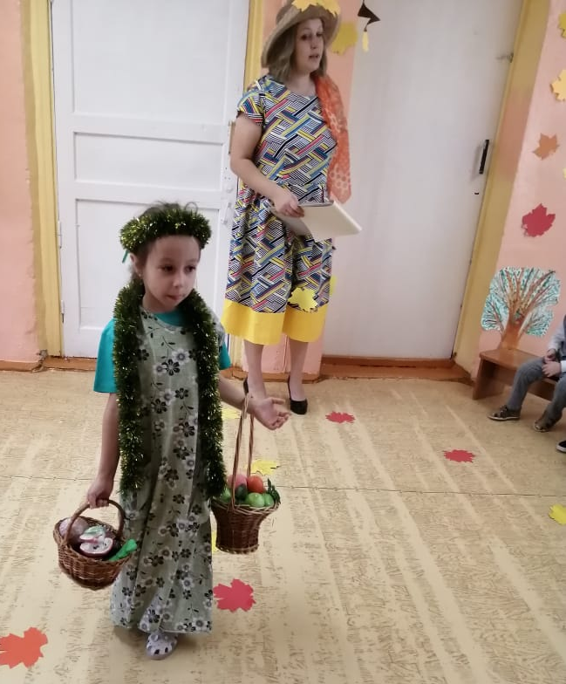
Ведущий: Ребята, что же теперь будет? Как вы думаете, Осень и правда не нужна? А зачем нужна Осень? (Ответы детей). Мне кажется, сюда кто-то идет!
Звучит музыка, выходят зверята
Коля. Зайка: (плачет)
Ой, беда, беда случилась!
Наша Осень заблудилась.
В серой шубке меховой
Не могу гулять зимой.
Пришло время мне линять,
Шубку серую менять.
Зимой быть серым не могу,
Нигде не спрячусь на снегу!
Где же Осень?
Саша. Ежик: Пых-пых-пых,
Целый день в лесу мы бродим.
Пых-пых-пых,
И грибочков не находим!
Нет грибочков, вот беда!
Настя. Лисичка: Ой, ой, ой! Беда, беда!
Такого еще не было, НИКОГДА!
Мы Осень потеряли.
И не найти нам ее никак!
Звучит музыка, выходит Медведь и рычит, звери разбегаются…
Самир. Медведь:
Ах, бедный я медведь-медведь…
Зимой мне нужно спать.
Но должен я ходить, реветь,
Зверей в лесу пугать.
Я не нашел себе берлогу,
Ведь осенью её ищу.
Теперь хожу по всем дорогам,
О славной осени грущу!
Медведь уходит.
Ведущий: Ребята, видите, как плохо без Осени. Нужно что-то делать, чтобы Кикимора нам ее вернула. И я, кажется, уже придумала.
Песню громко запоем,
Не дадим Кикиморе поспать!
Песня «Когдаприходит осень»
(Садятся на места)
В зал под музыку входит Кикимора и ведет за собой Осень.
Кикимора: (потягивается) О-о-о-ой! Ну а теперь-то че шумите? Праздник Осени ведь закончился. А Нового года пока нет – ёлку ведь еще не наряжали?
Ведущий: Кикимора, верни нам Осень! Без нее все в природе пошло не так. Всем плохо без Осени.
Кикимора: (удивленно) Да-а-а-а! А мне вот с Осенью плохо. Заперла я ее, значит, в самый дальний чулан своего болота, ну. Как и обещала. А она ревет и ревет, ревет и ревет…
Мое любимое болото чуть в речку не превратила. Забирайте её!!!
Только чур больше не шуметь. Мне надо до Нового года выспаться, чтобы успеть у Деда Мороза конфеты утащить!
Осень: Кикимора, тебе не стыдно?
Кикимора: А, чё?
Осень: Ты знаешь, что воровать нельзя, это очень плохо.
Кикимора: (жалобно) Но ведь конфеток так хочется.
Осень: Есть много сладкого очень вредно!
Кикимора: Да ладно? Не уж-то правда? А что ж тогда полезно?
Осень: Правда-правда! Лучше кушай овощи, ягоды и фрукты. В них знаешь как много полезных витаминов.
Все скорее собирайтесь
И поехали со мной.
Покажу вам чудо-царство
Овощное государство.
(Дети, Кикимора встают за Осенью в паровоз, под музыку двигаются по залу, затем садятся на стульчики)
Осень: А сейчас ребята давайте познакомимся с жителями овощного царства-государства.
Звучит музыка
Выходит группа детей: хозяин и овощи.
Влад. Хозяин:
У меня – огород! Вот!
А на огороде растёт:
Помидор и огурец,
Лучок, просто молодец!
Дивная капуста,
Свеколка, Петрушка,
Тыква, Арбуз, Кабачок,
Перца горького стручок.
Щедрая корзина –
Хватит на всю зиму!
Уходит
Осень: Овощи чудесны все.
Но какой же больше всех
Дети обожают
Я пока не знаю.
Овощи: (вместе) Кто из нас вкуснейший,
Кто из нас важнейший?
Максим. Огурец:
Я – вкуснейший,
Я – важнейший.
Мы живём в рассоле,
Все едят нас вволю.
Вика. Свёкла:
Не кричи-ка, огурец,
Ты, конечно, молодец,
Но кто свеколки важнее?
Кто, скажи, нужнее?
Сахар варят из свеклы,
И салаты из свеклы, и свекольник тоже.
Кто важнее, кто же?
Маша. Морковь:
Важный овощ, ты, свеколка,
А важнее я – морковка!
Суп не сваришь без меня,
Без меня нельзя ни дня!
Настя. Капуста:
Чтоб вам было пусто,
Лучше всех капуста!
Витаминами богата,
Любят щи мои ребята!
Самир. Помидор:
Ах, какой нелепый спор,
Всех полезней помидор!
Тот, кто сок томатный пьёт,
Тот здоровенький растёт.
Влад. Хозяин (выходит):
Тихо, тихо, не шумите,
Быстро ссору прекратите!
Овощей невкусных нет,
Все полезны, спору нет.
Чтоб расти, здоровым быть,
Нужно овощи любить.
Овощи, вы не деритесь,
Дружно за руки возьмитесь,
И на празднике ребят
Будем петь и танцевать!
Танец с зонтиками «Дождик льёт по крышам»
(Все дети и герои встают в хоровод, на детях маски овощей, фруктов, грибов, ягод)
Хоровод «Урожай собирай»
Ведущий: А это, Кикимора, наш подарок для тебя. (Вручает корзину с дарами Осени)
Кикимора: Вот спасибо, вот не ожидала. Пойду, расскажу моей сестренке, Ягулечке, что нужно есть только полезные продукты. А то она там мухоморы да поганки варит.
До свидания, ребята.
До свидания, Осень! (Уходит).
Осень: А Вы детки, молодцы,
И танцоры, и певцы!
На прощанье буду рада
Вам, друзья, вручить награду.
За доброе к природе отношение,
К Осени внимание и уважение.
Есть для общего стола
Угощение у меня! (Осень выносит подарки)
Ведущий: Спасибо тебе, Осень!
Осень: Славный праздник был, ребята,
Жаль, прощаться нам пора.
На прощанье «До свиданья»
И «До встречи», детвора!
КОНЕЦ

